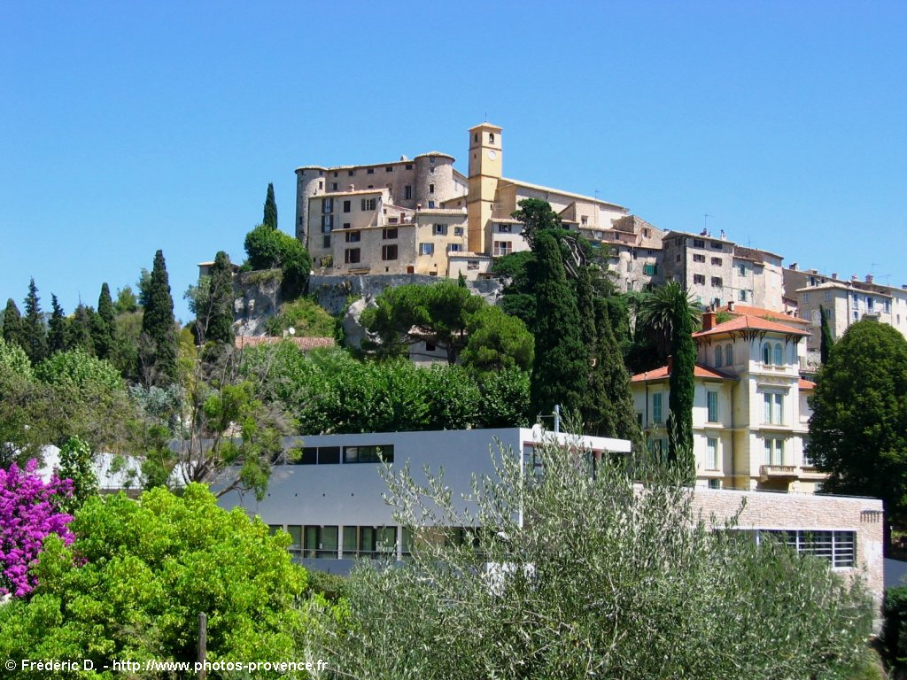
DSDEN DES ALPES MARITIMES
Ecole Louis Fiori

PROCES-VERBAL DE LA REUNION

DU CONSEIL D’ECOLE

ECOLE : Ecole Louis Fiori  Adresse : RD1  06510 Carros Village | DATE : Le 18/10/2019  Durée : 2h

– Membres titulaires (IEN, Représentants des Parents, Enseignants, Représentants de la collectivité, DDEN)
DDEN : Madame PASSERON
Enseignants : Mr LEPRAT – Mme VAYSSETTE – Mme LOPEZ – Mme BOULLENGER – Mme GAUTHIER – Mme BURGÉ
Représentants des parents d'élèves élus : – Mme PEGORER – Mme GALFRE – Mr CORRE
Représentants de la collectivité : M. SCIBETTA et Mme FRANCO
Personnel ATSEM : Mme DUCROS et Mme ECAUVRE
Représentante du périscolaire : Mme KHADRAOUI
Représentante de l'association Les Pitchouns de Fiori : Mme BERTELLI
Représentante de l’association de l’école du village : Mme POZZOLI
– Mme FAMELART, Inspectrice de circonscription, ne peut être présente étant prise par d'autres obligations professionnelles.

ORDRE DU JOUR :

Résultats des élections :
Le directeur : Une seule liste s’est présentée, celle d’union libre présentée par Mme PEGORER avec 6 candidats. Sur 220 électeurs inscrits, il y a eu 100 votants soit un taux de participation de 45 % contre 36.56% en 2018-2019. Sur ces votants, 17 bulletins étaient blancs ou nuls et 83 suffrages se sont exprimés pour la liste d’union non rattachée à une association. Les six premiers candidats de cette liste ont été élus : Mme PEGORER, Mr THIEME, Mr PAETA, Mme GALFRE, Mme LAVABRE et Mr CORRE.
Devant la faible utilisation du bureau de vote, les prochaines élections se dérouleront uniquement par correspondance.

Effectif de l’école et répartition :
Le directeur : 147 élèves sont inscrits sur l'école dont 55 en maternelle.
Les effectifs se répartissent ainsi sur les classes :
TPS-PS-MS : 29 (2-18-9), MS-GS : 26 (10-16), CP-CE1 : 22 (17-5), CE1: 20, CE2-CM1 : 25 (11-14), CM1-CM2 : 25 (6-19)
Le Maire propose au directeur de faire un sondage pour savoir si les parents d'élèves habitant au plan mais déjà scolarisés à Fiori souhaitent y rester ou pas, après l'ouverture de l'école Simone Veil.

Bilan de la rentrée :
Le directeur :
Comme chaque année, la rentrée s’est bien déroulée. Le photographe scolaire est déjà venu dans l’école le 27 septembre.
Précision concernant les futures rentrées scolaires : afin de respecter la loi sur la protection des données et donc sur l’identité des élèves, les listes de classe ne seront plus affichées.
L’organisme de la Caisse des Ecoles aura 2 représentants parmi les enseignants de l’école Louis Fiori mais aucun parent ne s’est présenté.

Fonctionnement des activités périscolaires :
Le responsable périscolaire informe le conseil : Cf. document joint

Règlement scolaire
Le directeur : Un changement important concernant la scolarisation des maternelles.
Le nouveau règlement est lu par le directeur et adopté par le conseil avec les modifications suivantes : article 1.1 « La fréquentation scolaire régulière de l’école est obligatoire conformément aux textes législatifs et réglementaires en vigueur, pour les enfants inscrits dans les classes primaires dès l’âge de 3 ans. », article 1.2 « L’inscription à l’école maternelle en TPS implique pour la famille l’engagement d’une bonne fréquentation… ». Ce règlement pourra être modifié lors des deux prochains conseils d’école prévus le mardi 10 mars 2019 et le vendredi 12 juin 2019.

Présentation des projets de classe, des classes transplantées, PAE en lien avec la présentation du nouveau projet d’école :
Le directeur :
- Fête de l’automne : elle a eu lieu aujourd'hui. On remercie les parents qui ont fait de très nombreux gâteaux et ont donné de nombreux jus de fruits ainsi que la présidente de l’association Les Pitchouns de l’école L. Fiori qui a participé à l’organisation. Les enfants ont apprécié, comme chaque année, la manifestation. Le périscolaire a également organisé un grand jeu sur le temps de midi, très apprécié des enfants.
- Le 14 octobre, les élèves ont profité de Cinéalma pour découvrir la qualité visuelle, artistique et pédagogique du film d’animation ‘Pachamama’ de Juan Antin.
- Grâce à la mairie, les élèves profiteront de 2 offres pédagogiques
Cycle 1 : le spectacle « le tout petit ciné concert » + 1 séance à la médiathèque
Cycle 2 et Cycle 3 : “We are Monchichi” + projet chorale en lien avec le Prince de Motordu
- Partenariat avec la médiathèque : organisation de la médiathèque, préparation à l’année de 6ème, projet en lien avec la programmation artistique de la ville de Carros. 2 sorties par classe.
- Visites et ateliers au CIAC avec une première exposition de Geneviève Roy en lien avec la nature.
- Projet « forêt » en partenariat avec l’association des Pitchouns, la mairie, l’ONF… : première approche avec les terres de l’évêché et la culture de la patate douce. Le directeur annonce que l'équipe au complet est très motivée par un projet de réaménagement de la forêt brûlée en 2017. Le Maire annonce que des études de sol et de régénération ont été faites avec l'ONF pour proposer un projet innovant qui engendrerait moins de risque de feu pour la population, avec une zone coupe-feu de vignes et oliviers. Ce projet demande des démarches administratives et prend du temps. Les associations de Carros ont été associées à l'élaboration du projet. Les réunions sont quasiment finies. La 2ème phase du projet consiste à associer les écoles. La venue d'un chef indien d'Amazonie se fera avec la participation des enfants. L'école devra se positionner par rapport à sa venue. L'association les Pitchouns se positionne pour organiser un festival de musique afin de récolter des dons.
- Le Maire remercie également l'école pour sa visite dans la ferme de l'évêché. Il souhaite continuer cette expérience.
- Partenariat avec la métropole sur le dispositif compostage et gaspillage alimentaire.
- Reconduction du travail avec la prévention routière en CM1 et CM2.
- Partenariat avec la gendarmerie pour le passage du permis Internet en CM2 les 10 et 31 janvier 2020.
- Intervention de l'infirmière scolaire en CM2 pour la formation aux gestes qui sauvent.
- Les projets EPS doivent répondre aux quatre domaines de compétences suivant :
Produire une performance maximale, mesurée à une échéance donnée
Adapter ses déplacements à des environnements variés
S’exprimer devant les autres par une prestation artistique et/ ou acrobatique
Conduire et maîtriser un affrontement collectif ou interindividuel
Les Projets pour l’école seront donc la natation au premier semestre pour les classes de CE1 et CM1-CM2, au second semestre pour le CP-CE1 et le CE2-CM1. Au premier semestre les CE2-CM1 font « gymnastique » et les CP-CE1, « Jeux de lutte »; au second semestre, les CE1 feront « balle ovale » et les CM1-CM2, « Roller ».
Les TPS-PS-MS se rendront au dojo et les MS-GS dans la salle parquetée de gymnastique du 30 mars au 19 juin 2019.
- Une classe va profiter d’une classe transplantée, si le projet est validé par la Caisse des écoles en novembre.
Les CE2-CM1 partiront à Valberg du 30 mars au 3 avril 2020.
- LSU (le Livret Scolaire Unique) : livret scolaire numérique a été mis en place à la rentrée 2016. Il sera fait en 2 semestres comme l’année dernière mais ne sera pas imprimé. Les parents pourront le consulter ainsi que tous les livrets précédents (à partir du CP) sur Educonnect.
- Les évaluations CP-CE1 ont eu lieu du 16 septembre au 1er octobre et ont été suivies par une restitution auprès des parents des élèves concernés.
- Projet de réorganisation de la BCD dans le hall des classes (espace plus important) et BCD actuelle transformée en salle de réunion et rangement matériel pédagogique.

Le directeur a reçu un mail annonçant qu'un nouveau marché sur le photocopieur sera passé avec un compteur par enseignant. Les enseignants regrettent car cela casserait la dynamique collective de l'équipe et pourrait remettre en question certains choix pédagogiques (utilisation ou non de manuels par exemple).

Clôture de l’association de l’école du village :
Le directeur :
Remerciements adressés à Mme Pozzoli qui a dirigé l’association pendant plus de 10 ans. N’étant plus en mesure de gérer l’association pour des raisons personnelles, elle a pris la décision de fermer l’association et d’investir tout l’argent restant dans du matériel pédagogique pour les enfants de l’école.
L'association propose aussi de participer à l'achat de mobilier pour la BCD.

Projets et calendrier de l’association « Les Pitchouns de l’Ecole L. Fiori »
Le directeur :
Remerciements adressés à l’association qui a largement participé aux projets de l’école mais qui a aussi organisé de belles manifestations pour les enfants (fête de Noël, fête de fin d’année, la tête et les jambes…).
La Mairie a offert la gratuité du foyer rural pour la fête d'Halloween. Suivra le marché de Noël sur la place Capel, le 15 décembre. Des créations faites par les enfants et les parents seront vendues, ainsi que le reste des livres de la bourse aux livres.
Une vente de boites à sucre pour les maternelles et un plateau pour les élémentaires est en cours.
Il y aura sûrement une fête de Carnaval et une kermesse.
La présidente demande à ce que les parents s'investissent pour la suite, car beaucoup des membres du bureau ont des enfants en CM. Il faudrait d'autres personnes pour les remplacer dès l’année prochaine.
L’association pense investir dans des verres réutilisables pour limiter les déchets lors de toutes les manifestations.

Bilan comptable OCCE/mairie et rentrée coopérative :
Le directeur : Le solde de l’année précédente est de 1288.32 €. Cette année, la rentrée des participations des parents s’élève à 1535€ contre 1600€ en 2018. La coopérative sera aussi alimentée par la vente des photographies de classe (Photographie scolaire réalisée le 27 septembre).
L'année dernière avec ce financement, l’école a payé de nombreux livres et albums, des plantes, des appareils photos, un vidéoprojecteur, des jeux pour les classes, des ingrédients pour faire la cuisine…
En ce début d’année, l’argent a servi à payer l’assurance, des livres et des albums pour toutes les classes, des rallyes lecture.
Le bilan comptable est mis à la disposition des membres du conseil.
Concernant les moyens alloués à l’école par la mairie : sur les 6958 € mis à disposition, 4956.50 € ont été investis essentiellement dans l’achat de fournitures, de jeux pédagogiques et de manuels pour les classes. Le solde créditeur de l’école L. Fiori est de 2001.50€.
Le site rentrée discount a un contrat avec l'école Louis Fiori, initié par l'association des Pitchouns, 30% moins cher qu'en supermarché. Il faudrait informer les parents que ce site est valable toute l'année.

Bilan des travaux et de leur organisation avec la mairie :
Le directeur : Remerciements adressés à la mairie et à la métropole pour les travaux déjà réalisés. Peinture dans les couloirs et au niveau des deux entrées, aménagement complet du microsite, intervention rapide sur tous les petits travaux, changement complet des éclairages (meilleure qualité et économie d’énergie)
La protection des 3 poteaux de la cour est toujours en attente.
La réfection complète de la cour est prévue : ce ne sera pas fait sur ce mandat. Le Maire va demander si les assurances pourraient prendre en charge les travaux contre les infiltrations d'eau dans la cour. Les premières constatations d’infiltrations datent de plusieurs années, par contre dans la cour les gravats sont maintenant apparents et les enfants peuvent les utiliser comme projectiles. Un nouveau directeur des services techniques est à l'écoute pour les travaux urgents.
La mairie a demandé un bilan complet des travaux à engager pour assurer la sécurité contre les intrusions : « diagnostic sécurité » réalisé le jeudi 19 septembre en présence de la gendarmerie, de la police, de Mme Tétienne (responsable sécurité de la circonscription Carros 3 vallées), de Mme Trova, de Mr Achiardy (responsable sécurité de la mairie), de Mr Pérona (responsable sécurité de l’Académie de Nice) et du directeur.
La sécurité est globalement bien assurée mais certaines interventions seront néanmoins envisagées à plus ou moins long terme. (Exemple : rehausse de mur, brise-vue…)
Le dortoir : le Maire rappelle que les services sont passés et n'ont pas trouvé de moisissures, mais les enseignantes précisent que les ATSEM avaient tout enlevé et que du fongicide a été utilisé. Mme Pegorer parle également de la chaleur dans le dortoir, et demande si un projet de rafraîchissement est envisageable (clim).
Le maire se positionne favorablement et la question sera étudiée par les services compétents.

Sécurité et protection des enfants dans l’école :
Le directeur : le conseil est informé de l’évolution des mesures de sécurité prises au sein de l’établissement et en mairie afin d’assurer la protection des élèves et des adultes dans et aux abords de l’école. Les mesures relatives à la mise en place du PPMS sont rappelées.
Le premier test incendie s'est bien déroulé. L'école a été évacuée en 2’30 et aucun élément négatif n'a été relevé.
L’exercice « alerte intrusion » s’est déroulée le 4 octobre. Difficulté rencontrée : le signal sonore n’était pas suffisamment audible.
Une alerte « séisme » a été menée le 7 octobre pour une durée de 7 minutes. Simulation de tremblement de terre d’1min30 avec mise à l’abri sous les tables puis évacuation par la partie basse et haute de l’école.
Une alerte confinement « nuage toxique » a eu lieu le 18 octobre pour une durée de 30 minutes.

La restauration scolaire :
Le directeur informe : Les repas continuent d’être améliorés en terme de qualité et un élément bio est toujours présent chaque jour. Un repas végétarien est toujours présent par mois.
Remarques des représentants de parents : les parents demandent à ce que les enfants soient sensibilisés au gaspillage.

POINTS ESSENTIELS DE LA REUNION :
- Présentation des projets de l'année
- Séjours de classe verte
- La sécurisation de l'établissement
RELEVE DES CONCLUSIONS DU CONSEIL : (joindre la délibération éventuelle s’il y a lieu)
- Règlement intérieur de l'établissement adopté.

Fait à Carros, le 18 octobre 2019

Le Président Le Secrétaire

Mr Leprat Mme Gauthier
du Conseil d’Ecole : M. Leprat de séance : Mme Gauthier

